ĐỀ TÀI: CÁCH SỬ DỤNG HỢP CHẤT HỮU CƠ GLUCOZO

PHẦN A: ĐẶT VẤN ĐỀ

I. LÍ DO CHỌN VẤN ĐỀ:

Vào những giờ học thể dục mỗi khi chạy bộ hay chúng ta làm những hoạt động dài thì sẽ cảm thấy mệt mỏi và cũng có thể ngất đi,vì có những người sức khỏe của họ không được tốt lắm. Và trong lớp chúng tôi đã có trường hợp này đã xảy ra khi bạn ấy đang học thế dục. Để tìm cách giúp các bạn khỏi mệt mỏi khi hoat động mạnh, chúng tôi đã tìm đến cách sử dụng hợp chất hữu cơ glucozo.
Trong quá trình học tập các môn học ở trường tuy chăm chú lắng nghe giáo viên giảng bài và giải thích các quá trình một cách cụ thể nhưng một số bạn vẫn không thể hiểu được một số vấn đề trong cuộc sống. Thật vậy, Bác Hồ đã nói “Học đi đôi với hành”, nên nhóm học sinh chúng tôi đã đi sâu vào tìm hiểu để biết thêm và dễ dàng tiếp thu nhanh chóng bài học của giáo viên. Về hợp chất hữu cơ glucozo chắc hẳn ai cũng đã từng nghe qua, và đã từng nếm thử.Nó vừa liên quan đến môn hóa học và cả sinh học.Là những môn học chúng tôi yêu thích và cảm thấy thiết thực trong cuộc sống. Vì thế chúng tôi đã quyết định tìm hiểu về glucozo.

II. PHƯƠNG PHÁP ĐỂ TÌM HIỂU GLUCOZO.

Để tìm hiểu rõ về hợp chất hữu cơ glucozo nhóm chúng tôi sẽ làm thí nghiệm đối với cơ thể người và thực vất.

PHẦN B: NỘI DUNG.

- KHÁI QUÁT VỀ ĐƯỜNG GLUCOSE
Glucozo(glucose) là một loại đường đơn giản, là một cacbohydrat quan trọng trong sinh học, có công thức phân tử là C₆H₁₂O₆. Glucose được tạo ra do thủy phân đường saccharozo với chất xúc tác là axit (đây chính là quá trình xảy ra trong dạ dày con người khi ăn đường saccharoszo hoặc các sản phẩm chứa saccharozo). Độ ngọt của glucozo chỉ bằng khoảng 1/2 độ ngọt của saccharozo. Glucozo có nhiều trong hoa quả ngọt, như nho chín, hoa quả chín, cũng như lượng nhỏ trong mật ong

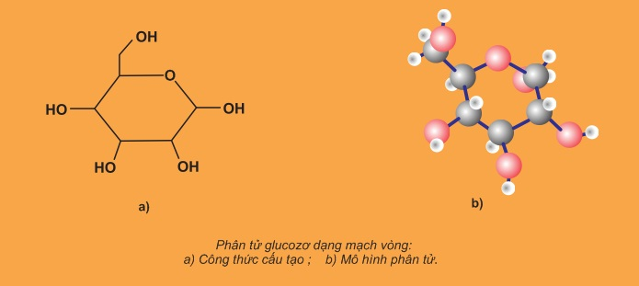
Đối với môn sinh học thì glucozo là nguyên liệu quan trọng cho quá trình hô hấp ở thực vật.
Sau quá trình một phần năng lượng giải phóng ra được tích lũy trong ATP. Năng lượng là một phần rất quan trọng cho sự sinh trưởng và phát triển của cơ quan thực vật.Ngoài ra đường glucozo còn có tác dụng rất lớn đối với con người, nó có nhiều trong các loại hoa quả ngọt vì glucozo là yếu tố tạo nên vị ngọt cho cây. Do đó khi ăn những quả ngọt chín mùi thì trong quả có glucozo sẽ tiếp thêm năng lượng cho hoạt động của con người. Ví dụ như: Trong một quả nho tím nhỏ mà nó cũng chứa đựng lượng đường này rất cao. Do đó khi cắn vào trái nho thì đầu lưỡi ta sẽ cảm nhận được vị ngọt dịu và rất thanh, đó là đường glucozo.

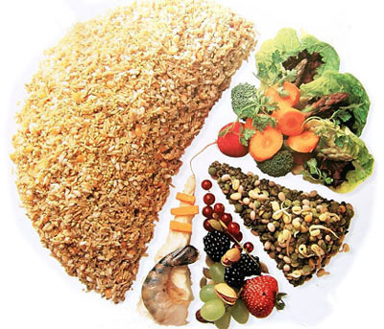
- QUÁ TRÌNH NGUYÊN CỨU.
-Qua quá trình học tập trên lớp và nghiên cứu cho ta thấy được tầm quan trọng của glucose đối với cơ thề động thực vật và đặc biệt là dối với sức khỏe con người.
-Do đường glucozo cung cấp năng lượng cho hoạt động sống của cây nên nhóm chúng tôi đã thực hành các thí nghiệm sau:
- Đối với cơ thể:
◘ Cách tiến hành:
*Cho một bạn trong nhóm chạy tại chỗ và không nghĩ trong 15 phút sau đó thì dùng lại. Mặt dù cơ thể đang rất cần nước nhưng không được uống nước.
*Sau đó khuấy một cốc nước đường cho bạn ấy uống.
◘ Kết quả:
*Sau 3 phút thì cơ thể bạn ấy đã hồi sức rất nhanh.
glucozo có khả năng tạo năng lượng cho hoạt động của cơ thể. Điều đó cho chúng ta rút ra được những kinh nghiệm trong hằng ngày, để sao cho cơ thể vẫn luôn khỏe mạnh.
2. Đối với thực vật:
◘ Cách tiến hành:
* Pha hai cốc nước đường, một cốc nước bỏ nhiều đường và một cốc nước chỉ bỏ ít đường (loãng).
* Sau đó đem đi tưới cho hai cây thuộc giống loài,cùng kích thích và độ tuổi (hai cây đậu).
◘ Quang sát, giải thích và kết quả:
*Cây được cốc nước đường loãng tưới vào: Quá tình hô hấp của cây được đẩy mạnh do trong đường có glucozo nó tạo ra năng lượng cho quá tình hô hấp. Và đồng thời tạo năng lượng cho quá trình quang hợp.
Giúp cây sống sinh trưởng và phát triển tốt
* Cây được cốc nước nhiều đường tưới vào: Cây mất dần nước sau đó bị héo và chết. Do lượng đường quá lớn làm ức chế quá trình hô hấp ở cây.
Cây không quang hợp, dần dần mất nước và chết.
Đối với cây trồng, lượng glucozo vừa đủ sẽ thúc đẩy quá trình hô hấp cho cây giúp cây sinh trưởng và phát triển mạnh. Ngược lại, khi dư lượng glucozo quá nhiều thì sẽ làm ức chế sinh trưởng của cây. Vì thế cần phải chọn liều lượng glucozo cho hợp lí.

- CÔNG DỤNG
Glucozo có vai trò quan trọng trong đời sống hằng ngày, nhằm cung cấp năng lượng cho hoạt động sống của cơ thể. Và không chỉ như thế mà ngay cả thực vật và động vật cũng cần hợp chất hữu cơ này, để cung cấp chất dinh dưỡng và duy trì sự sống. Đó cũng là hiện tượng xảy ra khi cơ thể tiêu hoá tinh bột. Tiêu hoá là tinh bột bị phân hoá thành đường glucozo, sau đó đường glucozo thấm vào máu và bị cơ thể đốt. Một số nhỏ đường glucozo không bị đốt đi thì được đưa vào gan tạo thành chất “glycogen”. Chất glycogen này cũng tạo nên những hạt rất lớn và rất giống với tinh bột thực vật
PHẦN C: KẾT LUẬN.

Từ những thí ngiệm trên cho thấy mỗi ngày chúng ta đang sử dụng glucozo trong bữa ăn hằng ngày, nhưng làm thế nào, ăn thế nào mới có hiệu quả? Vì thế tùy vào tình trạng sức khỏe của mỗi người mà cần lượng glucozo nhiều hay ít. Hay thực vật cũng thế tùy vào đọ cần dinh dưỡng của cây mả chúng ta cung cấp.

Tài liệu được chia sẻ bởi Website VnTeach.Com
https://www.vnteach.com

